Министерство образования Республики Беларусь
Учреждение образования
БЕЛОРУССКИЙ ГОСУДАРСТВЕННЫЙ
УНИВЕРСИТЕТ
ИНФОРМАТИКИ И РАДИОЭЛЕКТРОНИКИ

Факультет Информационных технологий и управления
Кафедра Интеллектуальных информационных технологий

Отчёт по лабораторной работе №4 по дисциплине
«Технологии и инструментальные средства
проектирования интеллектуальных систем»

Предметная область «Языки программирования»

Выполнил: Казаченко В.А.
Гр. 321702
Проверил: Гракова

Минск 2026

1 Цель работы
Изучить принципы работы и проектирования решателей задач интеллектуальных систем, освоить навыки проектирования и реализации программ с помощью различных видов представления знаний и моделей решения задач, научиться анализировать и выводить знания.

2 Задание
— выбрать вариант агента;
— спроектировать и реализовать агент согласно выбранному варианту: агент должен получать знания из внешних или локальных источников и погружать их в базу знаний, обрабатывать их и выводить новые знания, причём вывод новых знаний должен происходить на знаниях, погружённых в базу знаний;
— интегрировать агент с общей программой обработки системы;
— протестировать работу агента при помощи диалога с системой;
— задокументировать реализацию агента: специфицировать условие инициирования и результат агента, описать входы и выходы, описать функционал (процедуры) агента, составить схему алгоритма;
— составить отчёт, где указать цель, задание, индивидуальный вариант, документацию агента, скриншоты функционала агента, иллюстрацию работы агента и выводы;
— уметь отвечать на вопросы, указанные в конце лабораторной работы;
— залить изменения в свой форк.

3 Индивидуальный вариант
Предметная область — «Языки программирования» (вариант 26 лабораторных работ №1–3). Вариант агента задаётся вектором экземпляров четырёх классов методички.
Таблица 1 — Вариант агента
Класс | Выбранный экземпляр | Реализация в работе
1. Локальность используемых источников | 3) Web-страницы (скраперы) | страница рейтинга www.tiobe.com/tiobe-index/
2. Структура внешней информации | 2.3) полуструктурированные, html | две HTML-таблицы рейтинга: места 1–20 и 21–50
3. Модель обработки знаний | 1) процедурные (алгоритмические) модели | разбор таблиц и вывод класса популярности — алгоритм на Python
4. Язык программирования | 2) Python | модуль tiobeRatingModule, подключаемый к py-sc-server
Агент отвечает на вопросы о месте языка программирования в рейтинге популярности TIOBE и о том, популярен ли язык. Рейтинг TIOBE публикуется только в виде web-страницы, программного интерфейса у него нет, поэтому агент скачивает HTML-страницу и разбирает её таблицы. Найденное место языка погружается в базу знаний, а на нём выводится новое знание — класс популярности языка: первые 10 мест — популярный язык, места с 11-го по 50-е — менее популярный, отсутствие в таблицах — язык вне первых 50 мест.

4 Документация агента
4.1 Условие инициирования и результат
Агент TiobeRatingAgent — атомарный платформенно-независимый sc-агент на языке Python. Он подписан на событие добавления выходящей дуги от узла класса действий action_find_tiobe_rating.
Условие инициирования: в sc-памяти появилась дуга принадлежности действия классу action_find_tiobe_rating. Такое действие создаёт программа обработки сообщений message_processing_program; первый аргумент действия — сообщение пользователя.
Результат: если сообщение относится к классу сообщений о месте языка в рейтинге или о популярности языка, то у языка программирования, выделенного в сообщении, в базе знаний есть ровно одна запись рейтинга (прежняя заменена), и язык принадлежит ровно одному из трёх классов популярности. Действие завершено успешно, результатом действия указана запись рейтинга. Для прочих сообщений агент завершается без изменений в базе знаний.
4.2 Входы и выходы
Таблица 2 — Входы и выходы агента
 | Что | Откуда / куда
Вход | сообщение пользователя | первый аргумент действия (rrel_1)
Вход | класс сообщения: concept_message_about_tiobe_place или concept_message_about_popularity | проставлен правилом распознавания
Вход | язык программирования, выделенный в сообщении | ролевое отношение rrel_entity
Вход | название языка в таблицах рейтинга | отношение nrel_tiobe_name в базе знаний
Вход | HTML-страница рейтинга TIOBE | www.tiobe.com/tiobe-index/; при ошибке — копия tiobe_snapshot.html
Выход | запись рейтинга класса concept_tiobe_rating_entry с русским названием, местом, долей и месяцем | отношение nrel_tiobe_rating_entry от языка
Выход | принадлежность языка классу популярности | concept_popular_language, concept_less_popular_language или concept_language_outside_tiobe_top50
Выход | результат и статус действия | nrel_answer, action_finished_successfully
4.3 Процедуры
Таблица 3 — Процедуры агента
Процедура | Назначение
run | точка входа: проверка класса сообщения, вызов остальных процедур, запись результата действия; ошибка любой процедуры записывается в журнал и не прерывает программу обработки сообщений
get_entity | поиск языка программирования, выделенного в сообщении, по ролевому отношению rrel_entity
get_tiobe_name | чтение названия языка в рейтинге (nrel_tiobe_name): например, «C++» для языка Си++
read_page | скачивание страницы (таймаут 7 с), разбор таблиц top20 и otherPL и месяца рейтинга с проверкой, что таблицы похожи на рейтинг; страница хранится в памяти агента 1 час; при ошибке сети или разбора — сохранённая копия, и следующая попытка скачать — через 5 минут
immerse_entry | погружение: удаление прежней записи рейтинга языка вместе с её ссылками и создание новой
derive_popularity | вывод нового знания: класс популярности по месту языка; прежний класс снимается
Разбор страницы вынесен в отдельный файл tiobe_source.py без обращений к sc-памяти: скачивание download, разбор parse_rating, поиск языка find_entry, класс популярности popularity, русское название записи entry_title. Благодаря этому разбор проверяется юнит-тестами без запуска системы.
4.4 Схема алгоритма
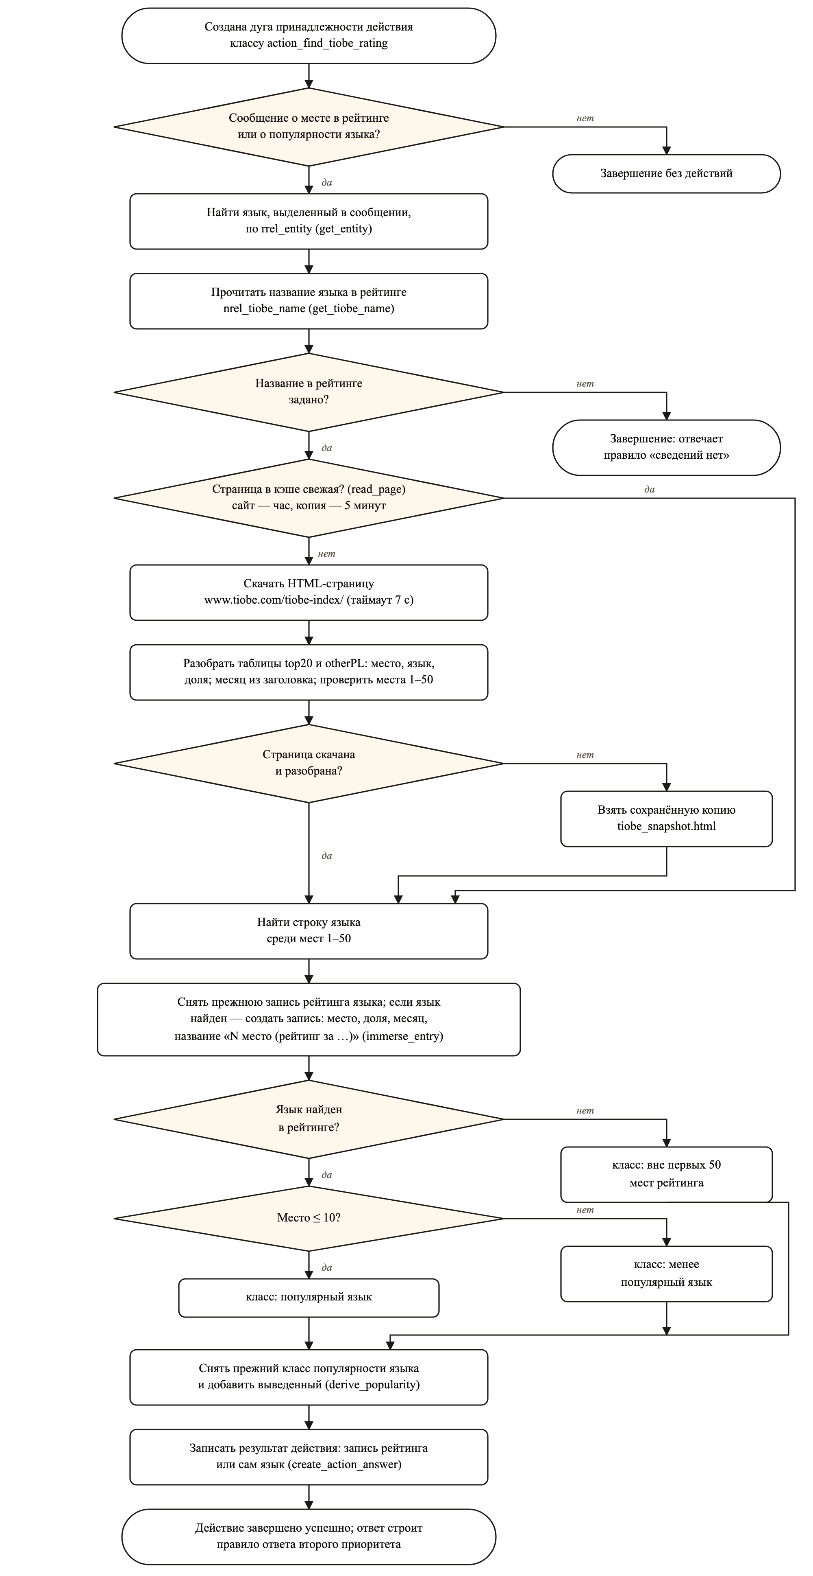
Рисунок 1 — Схема алгоритма агента TiobeRatingAgent

5 Фрагмент базы знаний
Все файлы базы знаний для агента находятся в папке agent/ предметной области, всего 42 файлов. Файлы лабораторных работ №1–3 не изменялись.
Таблица 4 — Понятия и отношения, введённые для агента
Идентификатор | Смысл
action_find_tiobe_rating | класс действий, на который подписан агент
concept_tiobe_rating_entry | запись рейтинга TIOBE: место, доля и месяц
concept_popular_language | популярный язык: одно из первых 10 мест
concept_less_popular_language | менее популярный язык: места 11–50
concept_language_outside_tiobe_top50 | язык вне первых 50 мест рейтинга
nrel_tiobe_name | название языка в таблицах рейтинга
nrel_tiobe_rating_entry | язык → его запись рейтинга
nrel_rating_position | запись → место
nrel_rating_share | запись → доля в процентах
nrel_rating_month | запись → месяц рейтинга
Все отношения бинарные, ориентированные, антирефлексивные, асимметричные и антитранзитивные; у каждого заданы первый и второй домены, область определения и определение.
Вопросы распознаются правилами классификации, как в лабораторных работах №2–3: 16 правил — по два типа вопроса на каждый из 8 языков, в каждом правиле четыре формулировки.
Таблица 5 — Классы сообщений и формулировки (на примере Python)
Класс сообщения | Формулировки
сообщение о месте языка программирования в рейтинге TIOBE | Какое место занимает Python в рейтинге TIOBE? · Какое место у Python в рейтинге TIOBE? · Какое место занимает Python в рейтинге популярности? · Какое место занимает Python в рейтинге TIOBE
сообщение о популярности языка программирования | Популярен ли Python? · Насколько популярен Python? · Популярен ли сейчас Python? · Популярен ли Python
Таблица 6 — Логические правила ответа (приоритет 2)
Правило | Когда срабатывает
lr_answer_about_tiobe_place | вопрос о месте, у языка есть запись рейтинга
lr_answer_about_place_outside_tiobe | вопрос о месте, язык вне первых 50 мест
lr_answer_about_popular_language | вопрос о популярности, язык — популярный
lr_answer_about_less_popular_language | вопрос о популярности, язык — менее популярный
lr_answer_about_popularity_outside_tiobe | вопрос о популярности, язык вне первых 50 мест
Условие на данные стоит в посылке каждого правила: механизм вывода останавливается на первом сработавшем правиле, поэтому правило о популярном языке не должно срабатывать для языка, выведенного в другой класс. Если агент ничего не погрузил, отвечает правило «сведений нет» третьего приоритета из лабораторной работы №3.
Таблица 7 — Фразы ответа
Класс фраз | Фраза
фраза о месте языка программирования в рейтинге TIOBE | В рейтинге TIOBE ${_language_name_place} занимает ${_place_entry_name}.
 | По рейтингу популярности TIOBE ${_language_name_place} занимает ${_place_entry_name}.
фраза о популярном языке программирования | Да, это популярный язык программирования: в рейтинге TIOBE ${_language_name_popular} занимает ${_popular_entry_name}.
 | В первую десятку рейтинга TIOBE входит и ${_language_name_popular}: ${_popular_entry_name}.
фраза о менее популярном языке программирования | Это не самый популярный язык программирования: в рейтинге TIOBE ${_language_name_less} занимает ${_less_entry_name}.
 | В первую десятку рейтинга TIOBE ${_language_name_less} не входит: ${_less_entry_name}.
фраза о языке программирования вне рейтинга TIOBE | В первые 50 языков рейтинга TIOBE ${_language_name_outside} не входит.
 | В рейтинге TIOBE ${_language_name_outside} не попадает даже в первые 50 языков.
Во фразах о месте и о популярности подставляются название языка и русское название записи рейтинга, которое создаёт агент, например «1 место (рейтинг за октябрь 2026 года, доля 19,23 %)». Подстановок в каждой фразе не больше двух, имена переменных уникальны во всей базе знаний.

6 Интеграция с программой обработки
Агент встроен в программу обработки сообщений message_processing_program отдельным шагом после шага погоды и перед шагом формирования ответа. Шаг создаёт действие класса action_find_tiobe_rating с аргументом — сообщением; переходы между шагами заданы отношением nrel_goto. Других изменений в программе нет.
шаг погоды =nrel_goto=> шаг агента =nrel_goto=> шаг ответа
шаг агента <- action_find_tiobe_rating;
-> rrel_1: _message;
-> rrel_2: rrel_dynamic_argument: _answer_tiobe_rating_message;;
Модуль агента зарегистрирован в problem-solver/py/server.py. Код агента подключается в стандартный образ py-sc-server томом из docker-compose.override.yml, поэтому система запускается обычной командой docker compose up -d --no-build без пересборки образа.

7 Тестирование
7.1 Юнит-тесты
Разбор страницы проверен 18 юнит-тестами без запуска системы и без сети: разбор сохранённой копии (50 мест, месяц, места всех языков предметной области), страница без таблиц и без месяца, испорченная строка таблицы, сдвиг столбцов после смены вёрстки, непонятный месяц, повтор языка, граница между классами (10-е и 11-е место), русское название месяца и записи, переход на копию при недоступном сайте и при сломанной странице. Все тесты проходят.
cd problem-solver/py/modules/tiobeRatingModule
python3 -m unittest discover -s tests -v
Ran 18 tests
OK
7.2 Сценарий диалога
Сценарий проверен в диалоговом окне системы NIKA. Вопросы 2 и 4 сформулированы одинаково, но язык в первом входит в первую десятку рейтинга, а во втором — нет, поэтому агент выводит разные классы, и система отвечает по разным правилам.
Таблица 8 — Сценарий диалога пользователя с системой
№ | Вопрос пользователя | Ответ системы
1 | Какое место занимает Python в рейтинге TIOBE? | По рейтингу популярности TIOBE Python занимает 1 место (рейтинг за октябрь 2026 года, доля 19,23 %).
2 | Популярен ли Python? | В первую десятку рейтинга TIOBE входит и Python: 1 место (рейтинг за октябрь 2026 года, доля 19,23 %).
3 | Какое место у Пролога в рейтинге TIOBE? | По рейтингу популярности TIOBE Пролог занимает 31 место (рейтинг за октябрь 2026 года, доля 0,49 %).
4 | Популярен ли Пролог? | Это не самый популярный язык программирования: в рейтинге TIOBE Пролог занимает 31 место (рейтинг за октябрь 2026 года, доля 0,49 %).
5 | Насколько популярен Java? | Да, это популярный язык программирования: в рейтинге TIOBE Java занимает 4 место (рейтинг за октябрь 2026 года, доля 8,41 %).
6 | Насколько популярен Haskell? | В первую десятку рейтинга TIOBE Haskell не входит: 41 место (рейтинг за октябрь 2026 года, доля 0,33 %).
7 | Какое место занимает язык ассемблера x86 в рейтинге TIOBE? | В рейтинге TIOBE язык ассемблера x86 занимает 23 место (рейтинг за октябрь 2026 года, доля 0,76 %).
8 | Популярен ли сейчас Си++? | Да, это популярный язык программирования: в рейтинге TIOBE Си++ занимает 3 место (рейтинг за октябрь 2026 года, доля 8,87 %).
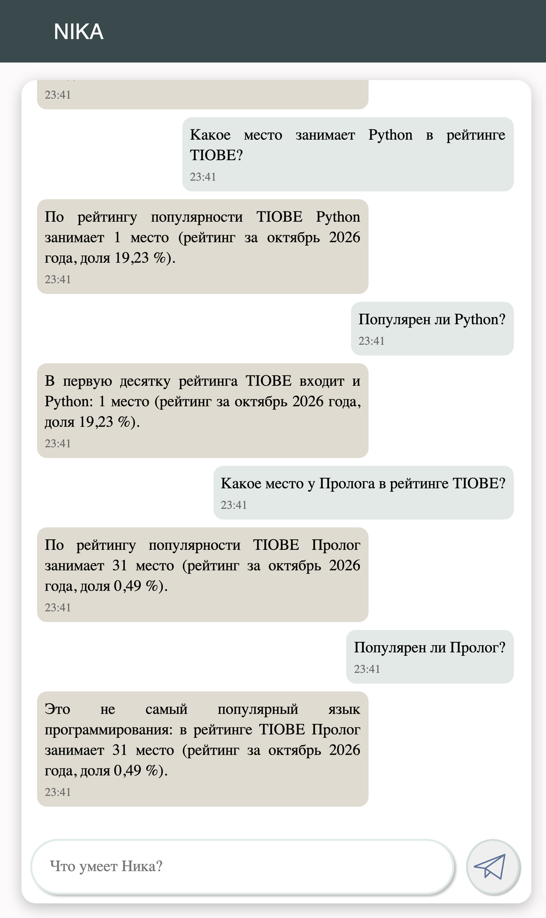
Рисунок 2 — Диалог по сценарию, вопросы 1–4
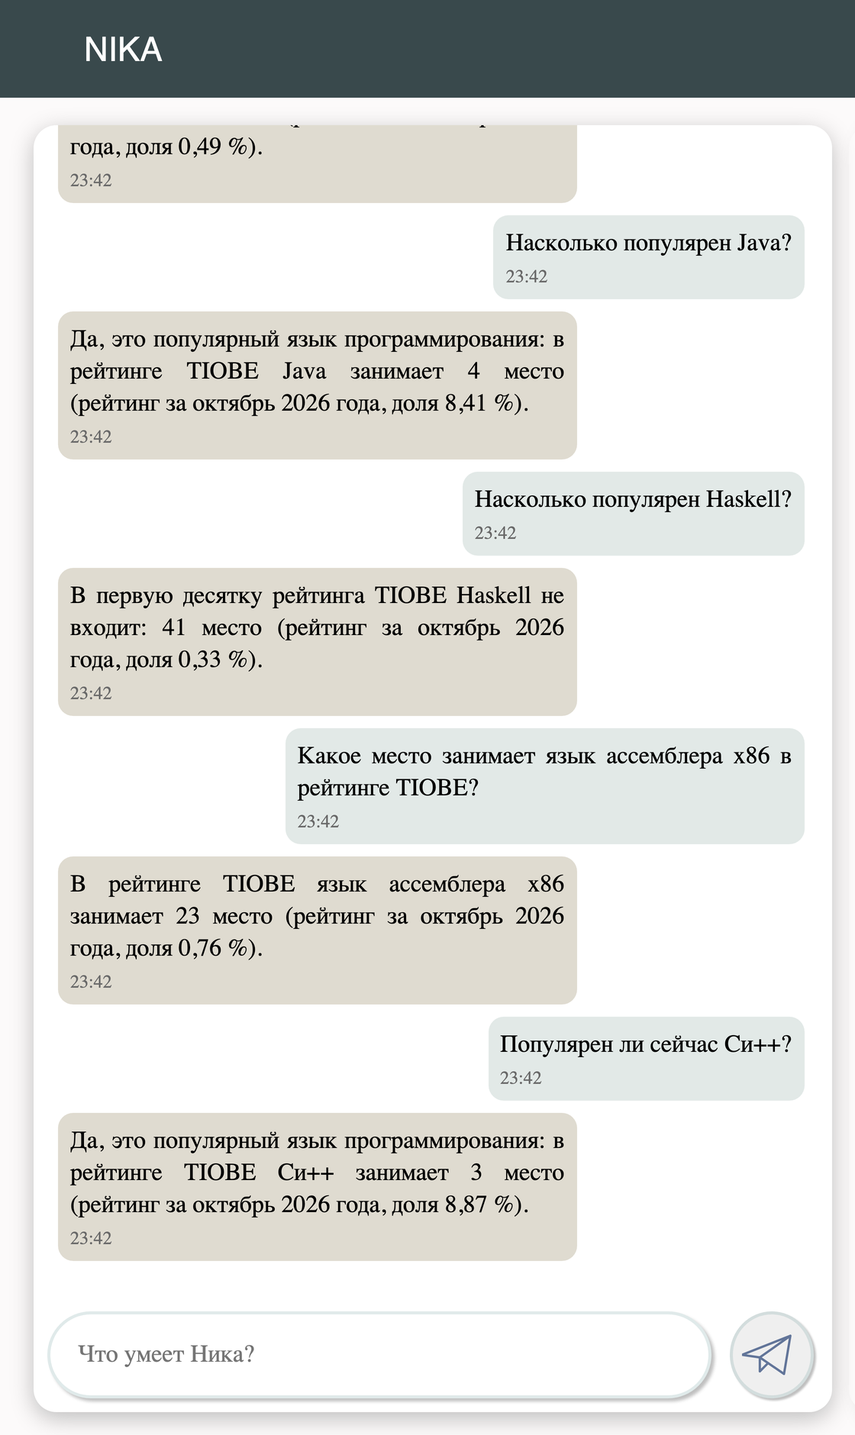
Рисунок 3 — Диалог по сценарию, вопросы 5–8
7.3 Погружённые и выведенные знания
После вопросов у языков в базе знаний появляются запись рейтинга и класс популярности. Журнал агента показывает работу каждой процедуры:
TiobeRatingAgent started
TiobeRatingAgent: get_tiobe_name -> Python
TiobeRatingAgent: read_page https://www.tiobe.com/tiobe-index/, October 2026, 50 positions
TiobeRatingAgent: immerse_entry removed 0, created 1: 1 место (рейтинг за октябрь 2026 года, доля 19,23 %)
TiobeRatingAgent: derive_popularity concept_popular_language (position 1, top 10 of 50)
TiobeRatingAgent: python_language (Python) -> position 1, concept_popular_language
TiobeRatingAgent finished successfully
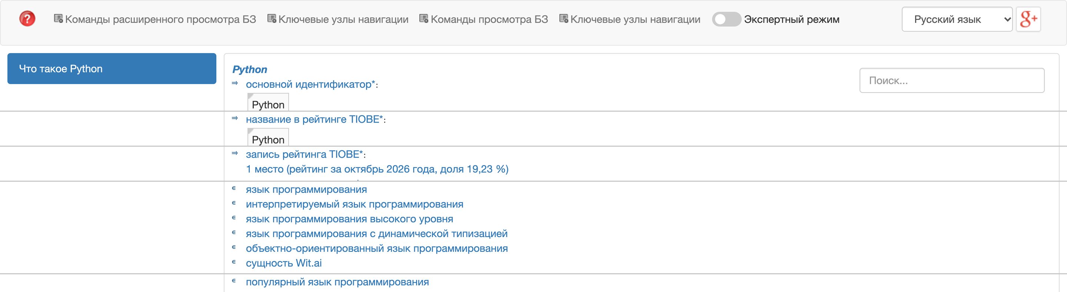
Рисунок 4 — Python в базе знаний после вопроса: запись рейтинга и класс «популярный язык программирования»
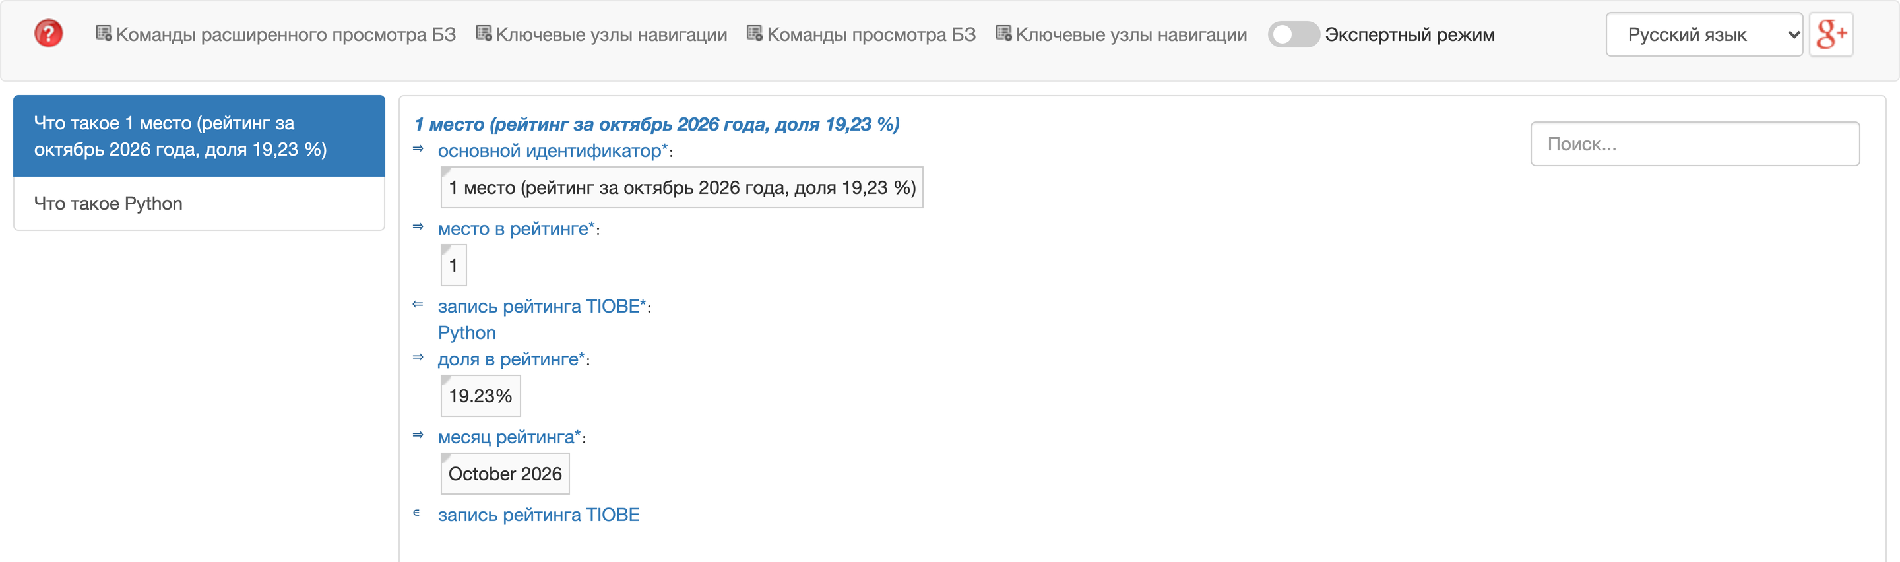
Рисунок 5 — Запись рейтинга TIOBE, созданная агентом
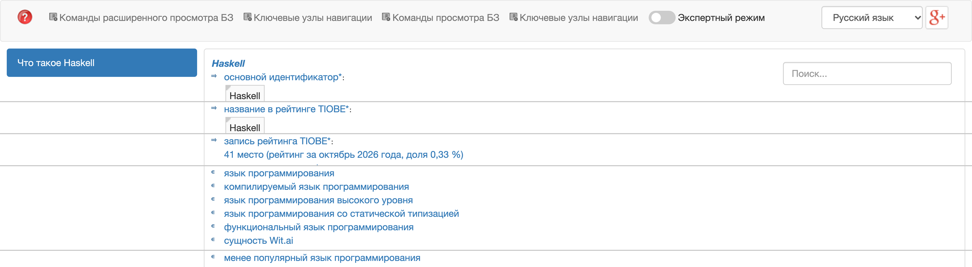
Рисунок 6 — Haskell после вопроса: класс «менее популярный язык программирования»
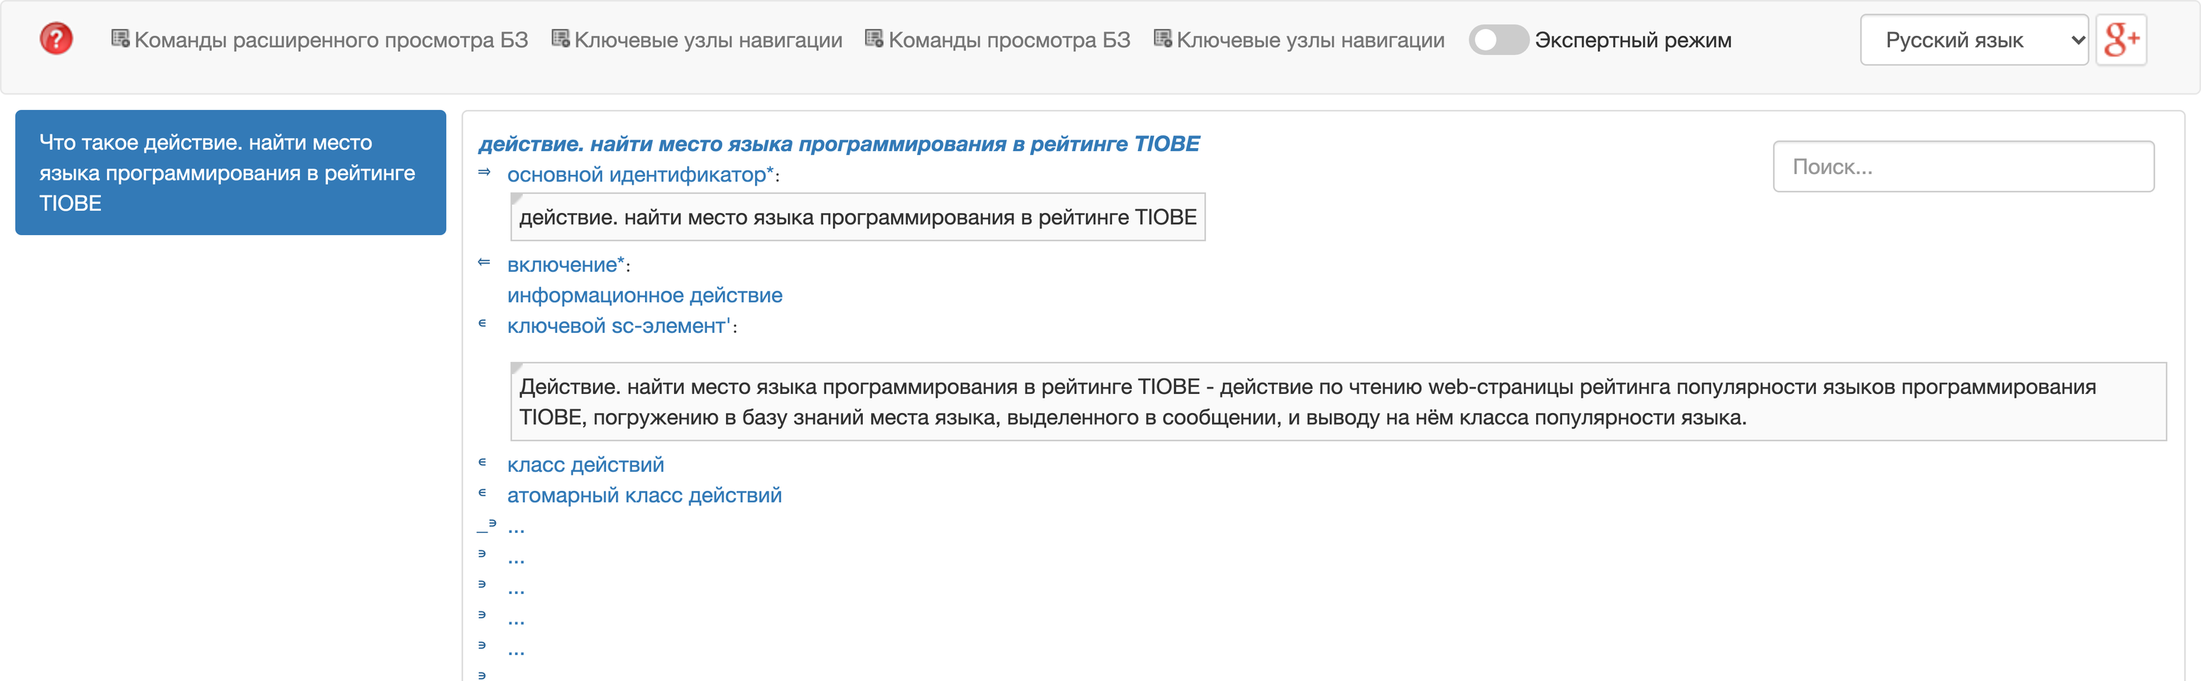
Рисунок 7 — Класс действий action_find_tiobe_rating
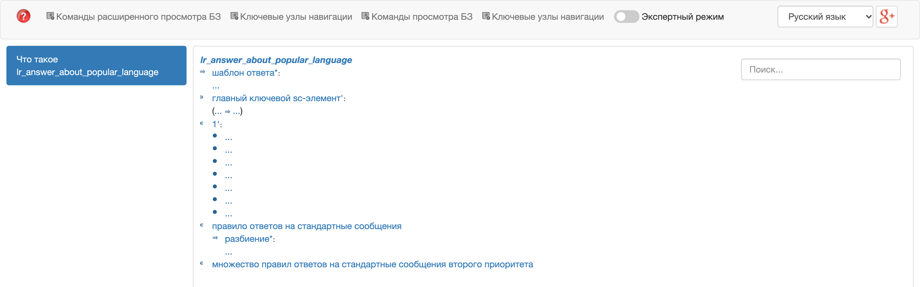
Рисунок 8 — Правило ответа lr_answer_about_popular_language
Повторные вопросы знания не задваивают. После четырёх вопросов о Python подряд запрос к sc-памяти показал: у языка ровно одна запись рейтинга и ровно один класс популярности, а у записи пять ссылок — два названия, место, доля и месяц. Прежняя запись при каждом вопросе удаляется вместе со своими ссылками.
7.4 Нештатные ситуации
Сайт недоступен. Адрес страницы заменён переменной окружения TIOBE_URL на недоступный. Агент записал в журнал причину, взял сохранённую копию таблиц и ответил: на все 4 вопроса опыта получены те же ответы, что по живой странице.
TiobeRatingAgent: read_page skipped страница http://127.0.0.1:9/tiobe-index/ не прочитана: …
TiobeRatingAgent: read_page snapshot, October 2026, 50 positions
Языка нет в рейтинге. Агенту дана страница, из которой убрана строка Haskell. Агент снял прежнюю запись, вывел класс concept_language_outside_tiobe_top50, и система ответила: «В первые 50 языков рейтинга TIOBE Haskell не входит.» (вопрос «Какое место занимает Haskell в рейтинге TIOBE?»).
7.5 Проверка всех формулировок
В диалоговом окне заданы все 345 формулировок, которые распознаёт система: 64 формулировок данной работы и 281 — лабораторных работ №2–3. Все ответы ожидаемые; повторно после перезапуска решателя пришлось отправить 13 формулировок. Встраивание агента не нарушило ответы предыдущих работ.

8 Вывод
В ходе выполнения лабораторной работы разработан sc-агент TiobeRatingAgent на языке Python, который получает знания с web-страницы рейтинга популярности языков программирования TIOBE, погружает их в базу знаний и выводит на погружённых знаниях новое знание — класс популярности языка. Агент задокументирован: описаны условие инициирования, результат, входы и выходы, шесть процедур и схема алгоритма.
Агент встроен в программу обработки сообщений одним шагом, для него в базе знаний описаны понятия, отношения, 16 правил распознавания, 5 правил ответа и 4 класса фраз с шаблонами. Ответ в диалоге строит штатный механизм логического вывода, а агент лишь меняет состояние базы знаний, поэтому на одинаковые вопросы о разных языках система отвечает по-разному.
Агент устойчив к нештатным ситуациям: при недоступности сайта или изменении вёрстки он отвечает по сохранённой копии таблиц, повторные вопросы не задваивают знания, а ошибка агента не прерывает обработку сообщения.

